**开发者Launcher商品上架与更新流程说明文档**

更新时间：2018/3/19

**\*注意：测试流程需要另行接入网易测试服认证接口（详情参考服务器接入文档），在确认上传商品成功、测试服认证接入与商业化接口地址无误，测试商城指令可在游戏内正确触发、发货相关逻辑无问题后，再联系相关人员进行审核。**

网络游戏正式上架后，在开发者Launcher左侧点击商品管理标签即可进入商品编辑界面。

**一、分类编辑**

在“橱窗编辑”标签内，点击“分类编辑”按钮对商城分类进行编辑；

可进行分类添加、分类重命名、分类删除等操作，确认后可点击保存按钮保存相关信息；

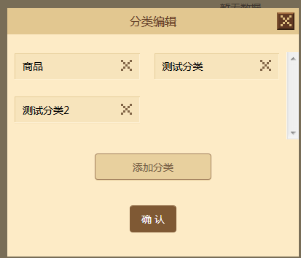

启动器上分类信息位置如下：

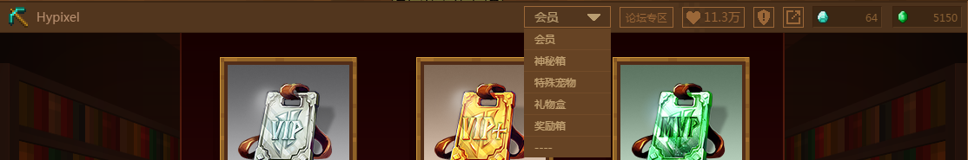

分类编辑完毕后即可添加商品。

**二、商品编辑**

在“库存编辑”标签内，再点击“添加商品”按钮来添加商品；

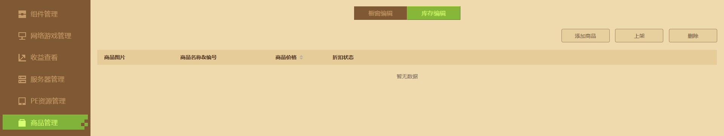

商品名称：商品在商城显示的名称

商品定价：商品在商城中的定价，单位为钻石

折扣：活动期间可设置商品折扣价格

购买次数：可限制商品的购买次数，如单个账号购买达到次数则在商城中隐藏该商品，不限次数填为-1

名称与定价显示效果如下：

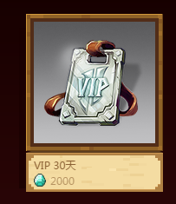

商品分类：确定该商品所归属的分类位置，分类完毕后可在橱窗编辑中编排其位置；

商品简介：鼠标移到商品橱窗框内显示的简介信息，实际效果图如：

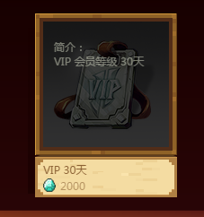

实现指令：向服务端传输的指令信息，具体详见接口说明文档。

付费类型：第三方服务器商品统一选择server commodity选项。

付费备注：审核时备注说明使用，目前暂无实际作用，可用随意字符代替。

详情信息：用富文本显示的商品详情信息（某些富文本格式显示不正常，请谨慎使用），在进入购买页面后显示，位置如下：

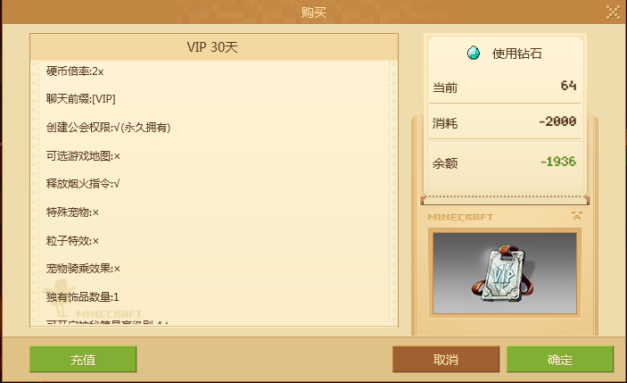

图片位置：

商城界面：商城橱窗显示图片；

商城介绍界面：购买页面显示的商城介绍图片。

全部上传完毕后点击保存，即可完成商品设置。

如果仍需编辑，可以点击编辑按钮进行修改；如确定信息无误，则点击提交审核按钮，等待审核通过后即可进行上架设置。



审核中状态：



审核通过：



点击上架后即可进行上架设置。

1. **上架设置**

商品成功上架后，可在橱窗编辑中修改其分类与位置，排序编号越小，在该分类中位置越靠前；也可在此处编辑分类相关信息；



确认信息无误后，点击右上角保存并提交审核按钮，商城信息即可在测试服中同步；



测试服接入测试环境地址（详见商业化接入文档V2）后即可使用测试版启动器进行自测，可以在组件管理中点击申请测试货币按钮，获取测试版启动器的货币。



测试发货流程无问题，通过审核后点击上架按钮即可在正式启动器上更新商品信息。



如需要下架，在橱窗编辑分类中选择商品并点击下架，或在库存编辑中直接下架对应商品即可。

**注意：如需修改任何商品信息，必须先下架商品；修改后需要重新提交审核，之后才可再次设置上架。**